ГУАП

КАФЕДРА № 42

ОТЧЕТ   
ЗАЩИЩЕН С ОЦЕНКОЙ _____________________

ПРЕПОДАВАТЕЛЬ

|  |  |  |  |  |
| --- | --- | --- | --- | --- |
| канд. техн. наук, доцент |  |  |  | О.И. Красильникова |
| должность, уч. степень, звание |  | подпись, дата |  | инициалы, фамилия |

|  |
| --- |
| ОТЧЕТ О ЛАБОРАТОРНОЙ РАБОТЕ №8 |
| Редактирование формы и контуров в редакторе векторной графики. |
| по курсу: Основы информационных технологий в медиаиндустрии |
|  |

РАБОТУ ВЫПОЛНИЛ

|  |  |  |  |  |  |
| --- | --- | --- | --- | --- | --- |
| СТУДЕНТ ГР. № | 4329 |  |  |  | Д.С. Шаповалова |
|  |  |  | подпись, дата |  | инициалы, фамилия |

Санкт-Петербург 2025

Содержание

1. Цель работы: 3

2. Задание: 3

3. Созданные в соответствии с заданием изображения 4

4. Созданные в соответствии с заданием изображения 7

5. Вывод: 8

# 1. Цель работы:

Приобретение навыков редактирования формы и контуров объектов в редакторе Inkscape.

# 2. Задание:

Нарисовать пингвина, примерно такого, какой показан на рисунке 1. Желательно, чтобы он немного отличался от представленного на рисунке настроением, цветом носа и лап, пропорциями тела.



Рисунок 1.1 – Пример пингвина.

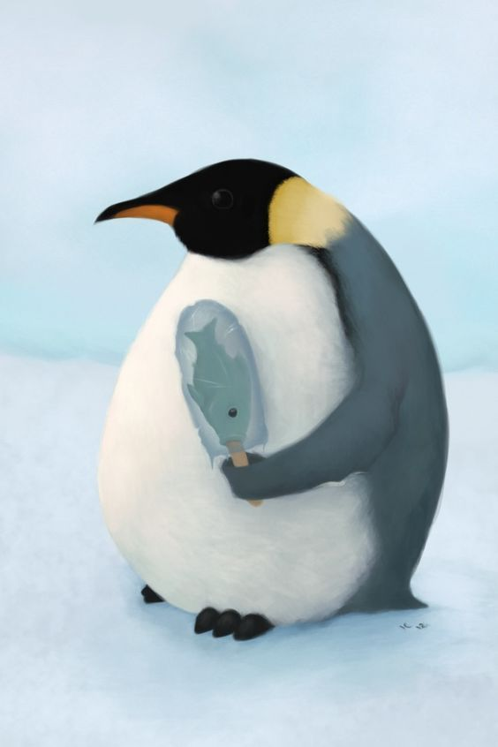

Рисунок 1.2 – Выбранный референс

# 3. Созданные в соответствии с заданием изображения

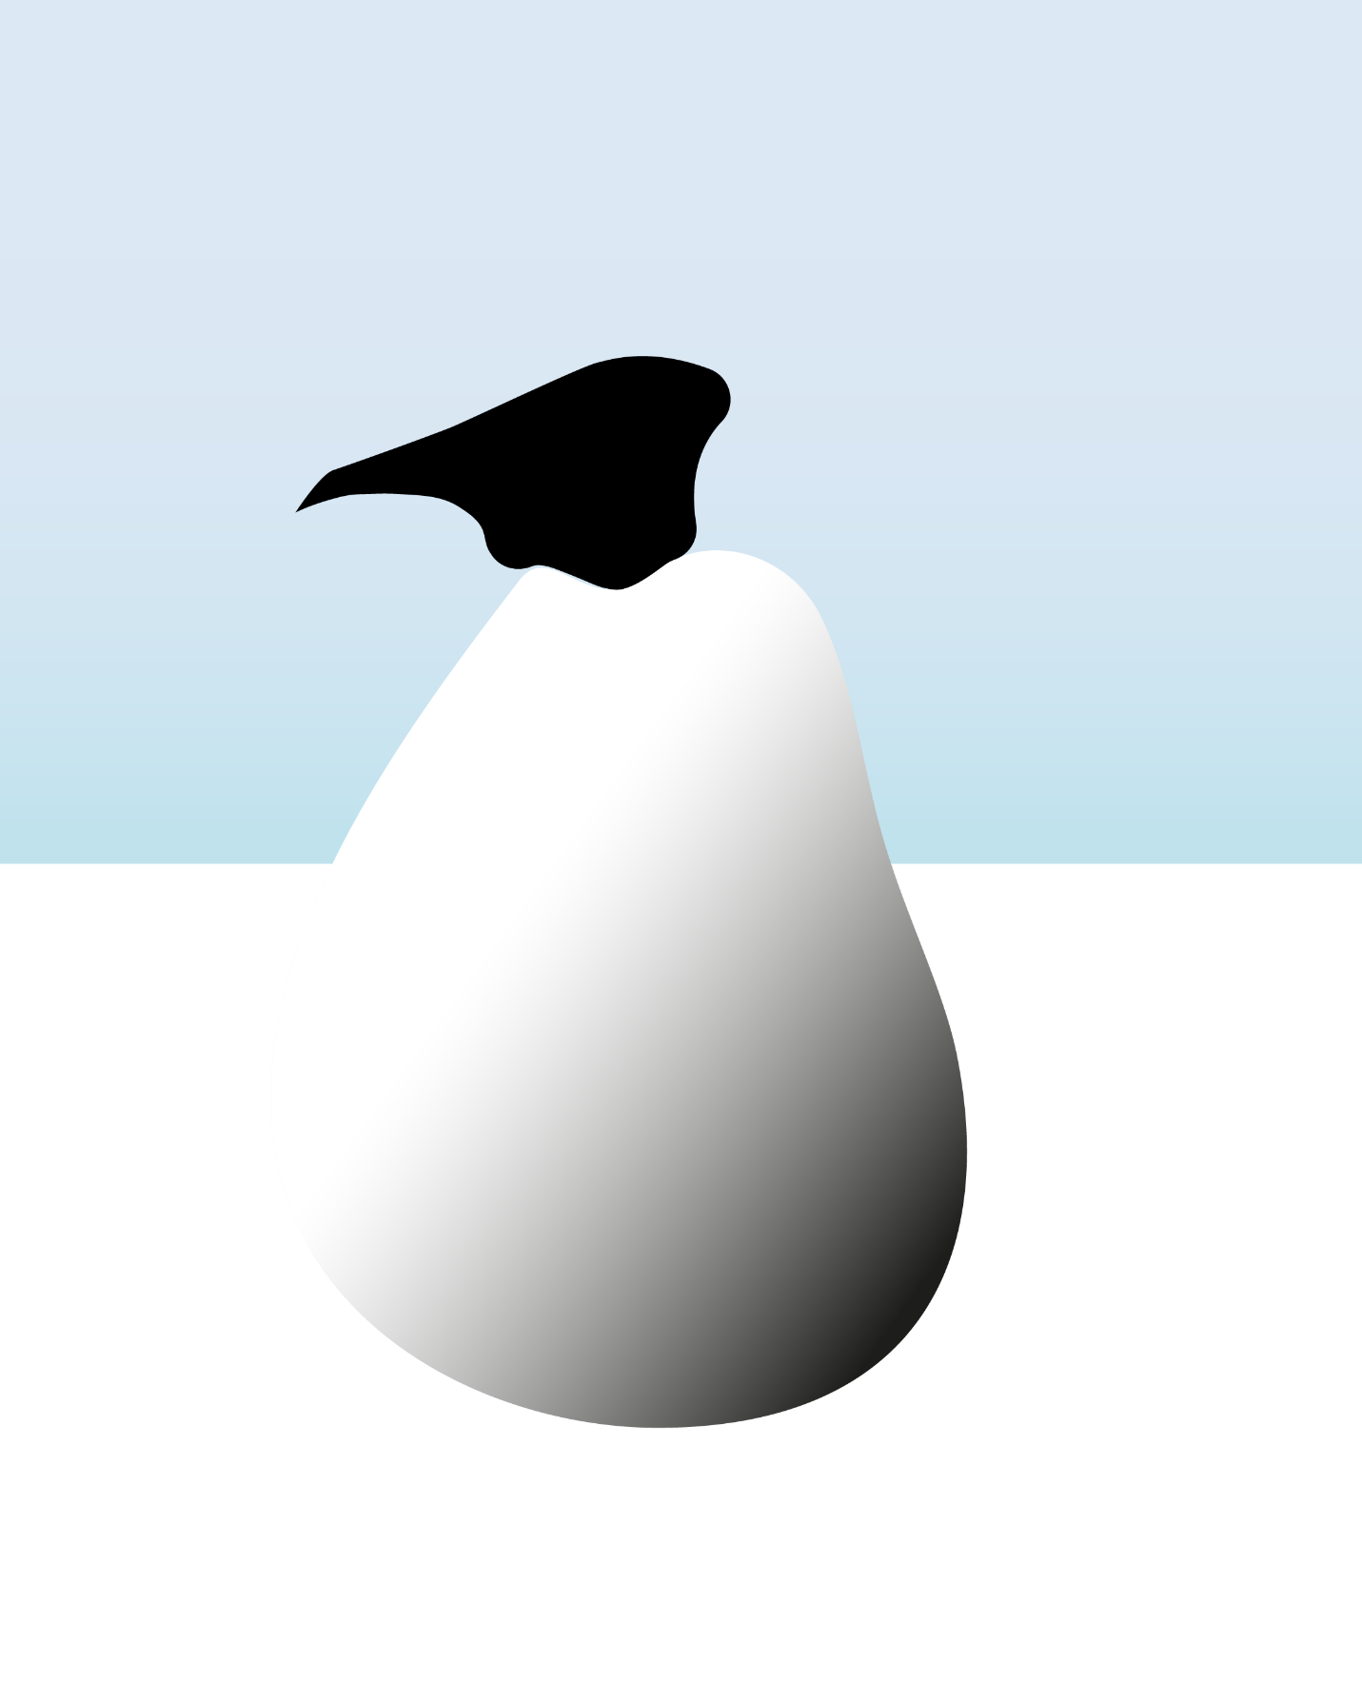

Рисунок 2.1 – Промежуточный этап работы 1

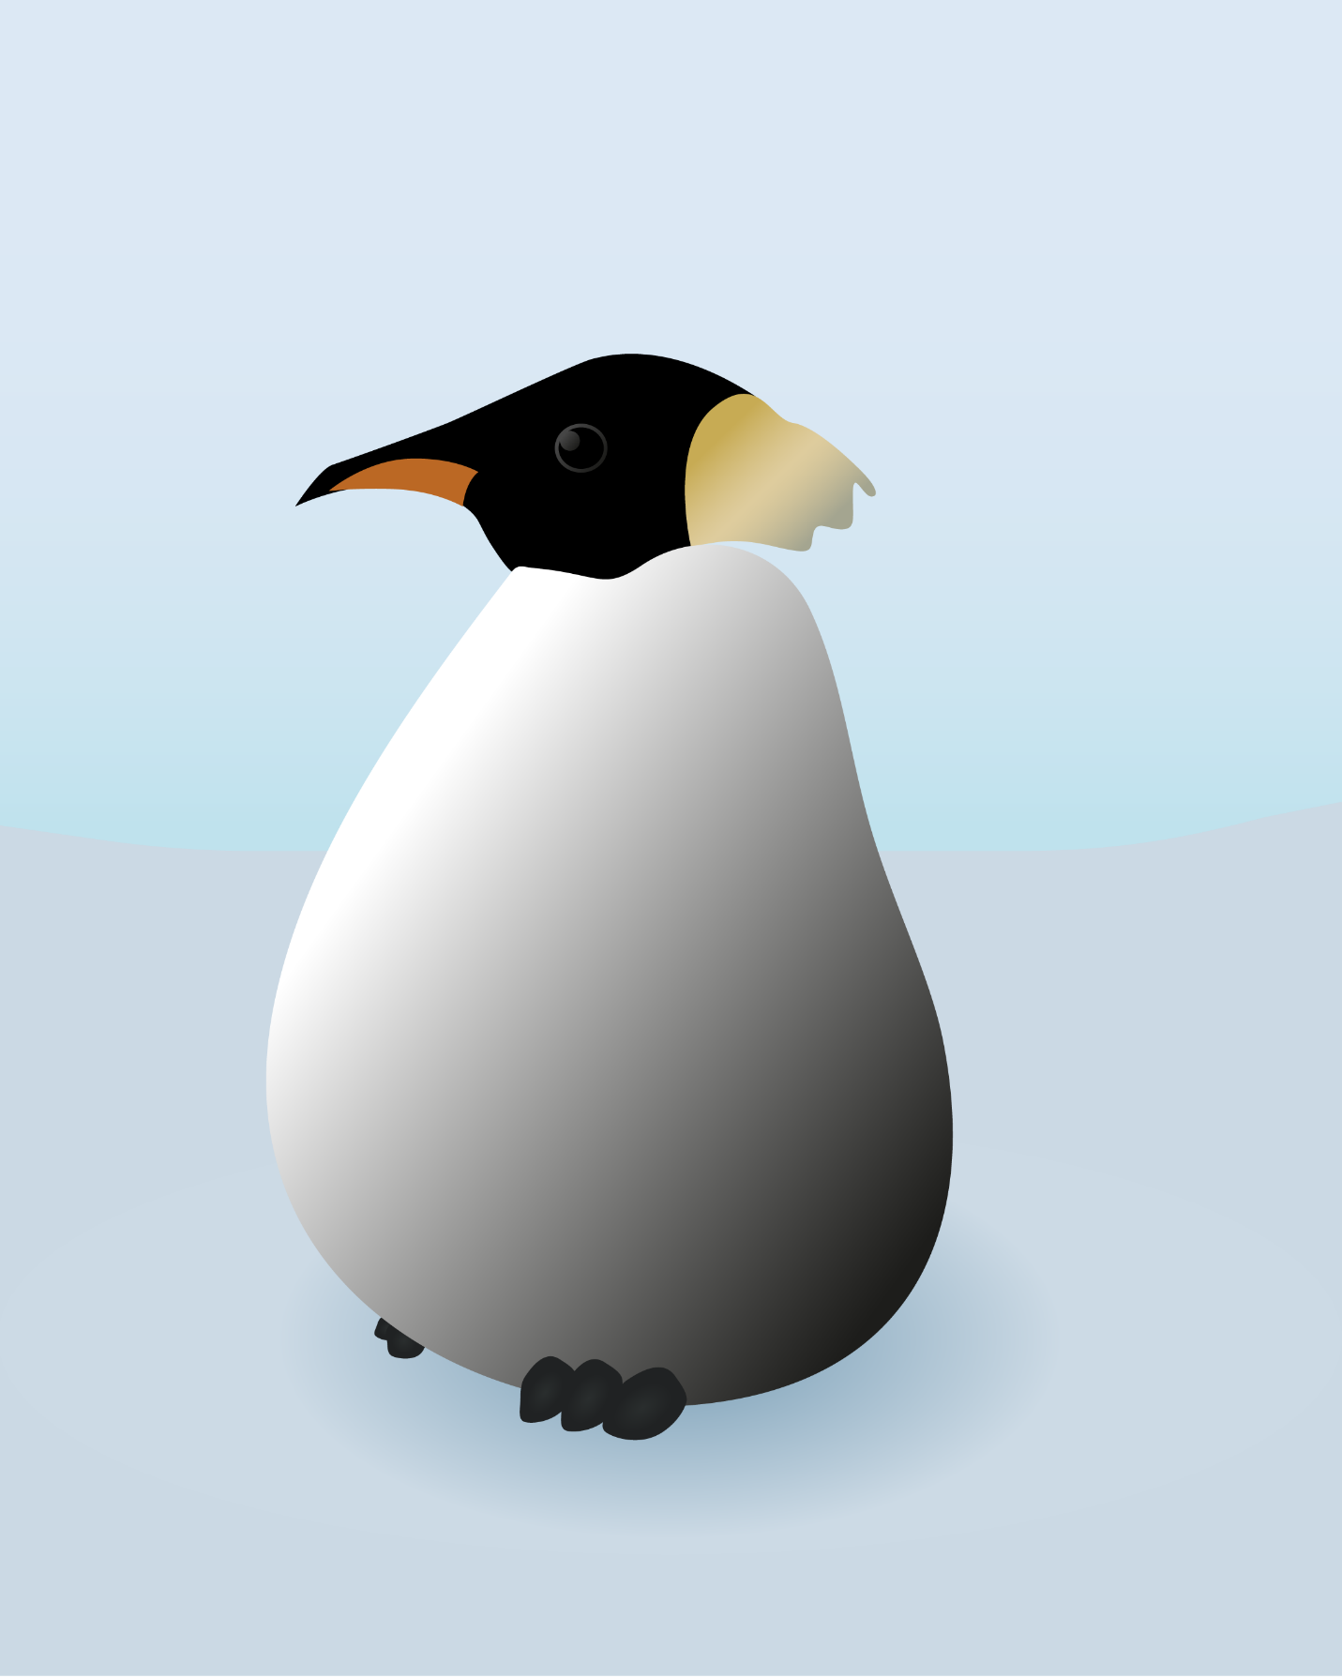

Рисунок 2.2 – Промежуточный этап работы 2

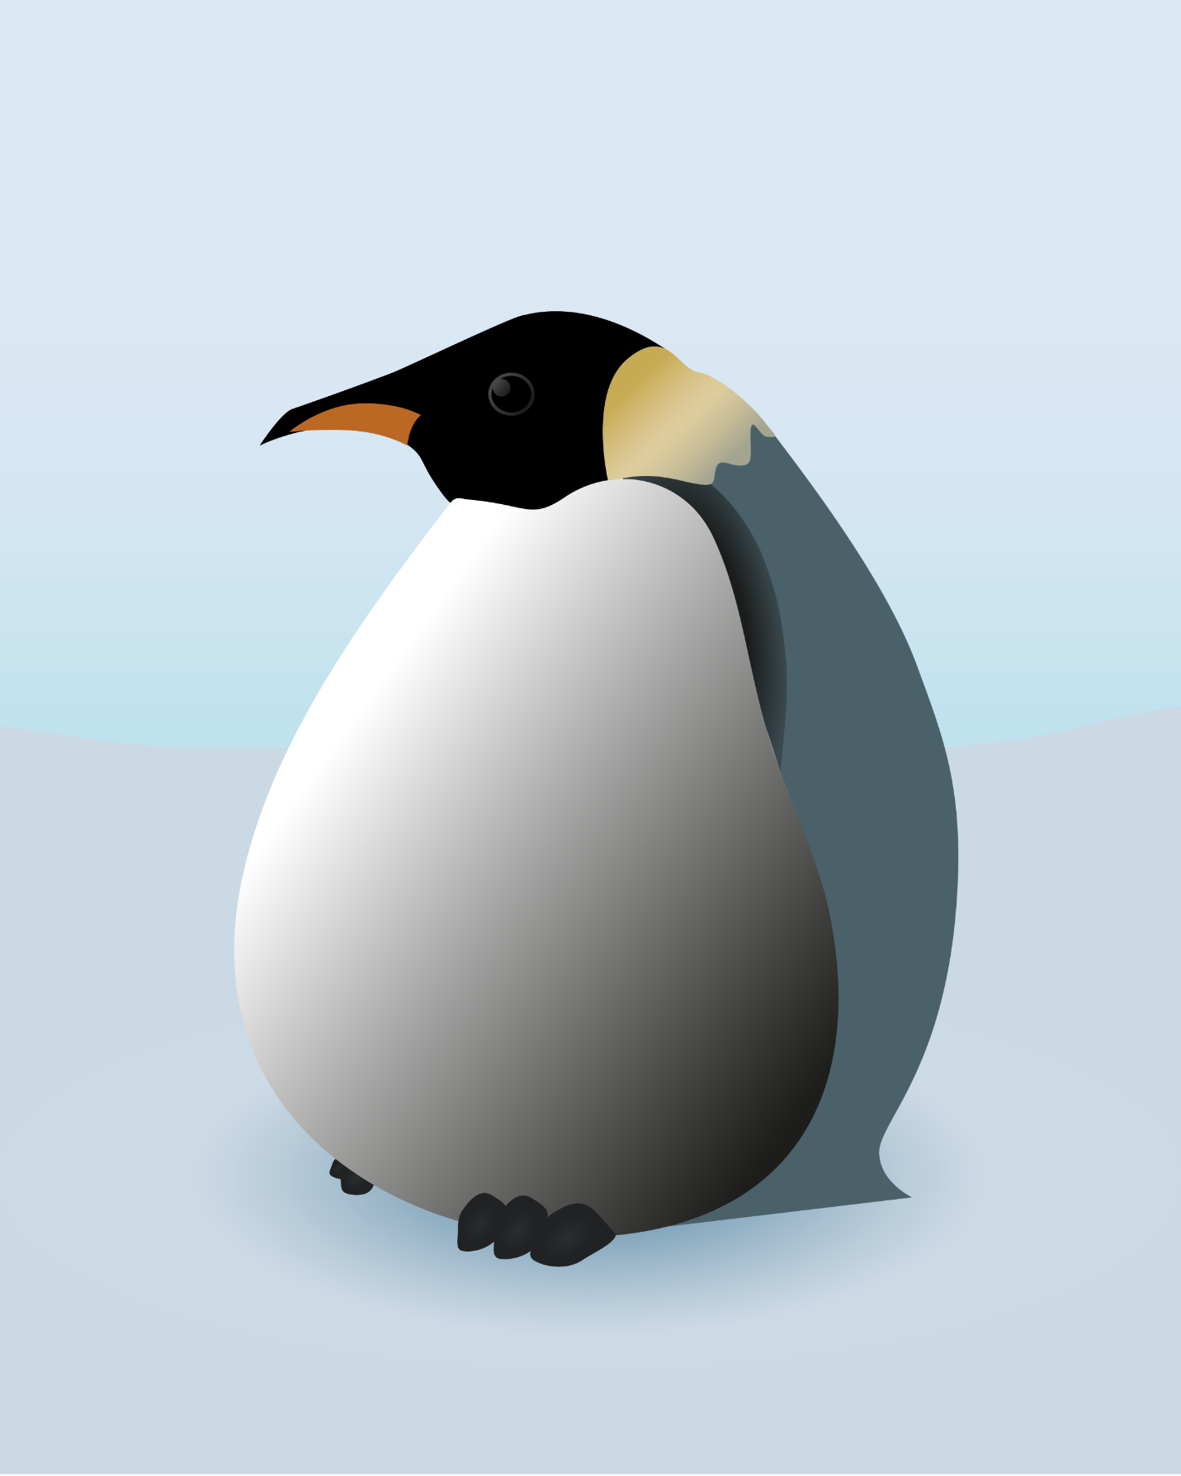

Рисунок 2.3 – Промежуточный этап работы 3

# 4. Созданные в соответствии с заданием изображения

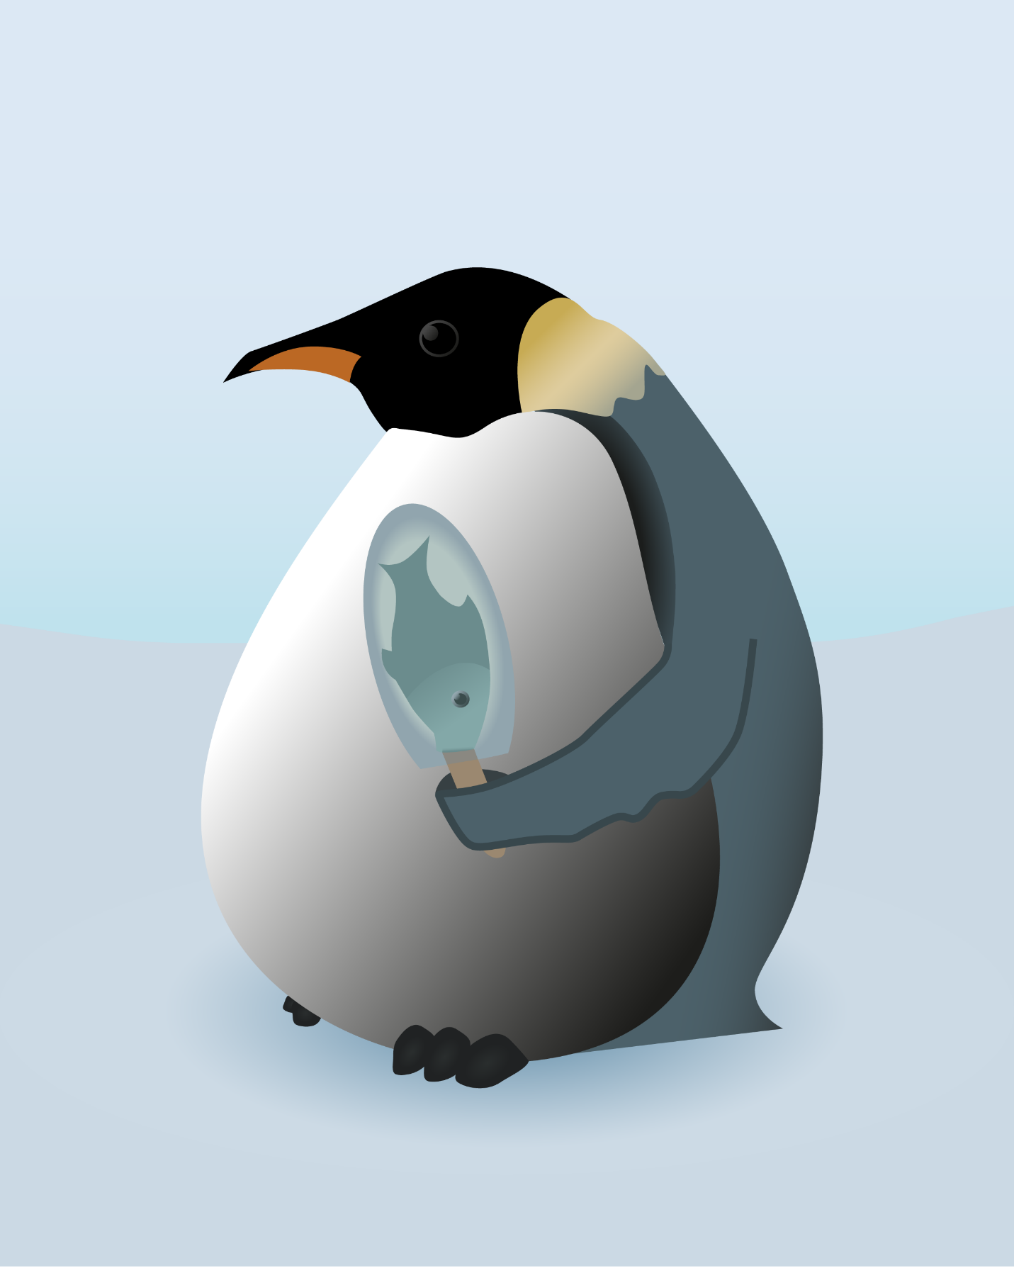

Рисунок 3 – Результат выполнения задания.

# 5. Вывод:

В ходе выполнения работы мы приобрели навыки редактирования формы и контуров объектов в векторном редакторе, использования основных инструментов: перо, прямое выделение, управление узлами, нож, заливка, контур, градиент, слои.

Задание позволило научиться применять инструменты векторного редактора на практике, редактировать контур так, чтобы он сочетался с другими контурами, подбирать настройки градиента с гармоничным изменением цвета.

Итогом работы стала 1 изображение пингвинчика на фоне неба и снега.